Управление образования Администрации г. Екатеринбурга
Муниципальное бюджетное дошкольное образовательное учреждение – детский сад № 509
620130 г. Екатеринбург, пер. Трактористов, 17 а, тел. (343) 269-17-15; 269-17-20, e-mail: mbdou509@yandex.ru, сайт: mbdou509.caduk.ru
ИНН 6674371965/ КПП 667401001 / ОГРН 1116674003511

Отчет
о проведении
широкомасштабной акции «Внимание дети!»

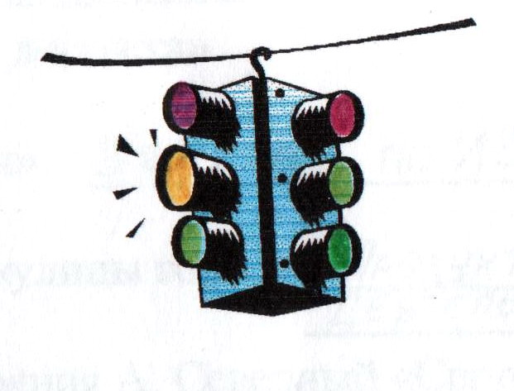

Екатеринбург
2015г.
В период с 03 августа 2015г. по 15 сентября 2015г. в МБДОУ детском саду №509 была проведена широкомасштабная акция «Внимание дети!» в соответствии с планом мероприятий по предупреждению дорожно-транспортных происшествий на территории Чкаловского района с целью снижения травматизма на дорогах, проведения предупредительно профилактической работы по предупреждению детского дорожно – транспортного травматизма.
Дошкольное учреждение 06 августа 2015 года посетил инспектор полка ДПС ГБДД УМВД России по г. Екатеринбургу капитан полиции Поповских Н.А., она провела беседы в игровой форме с воспитанниками ДОУ, также дети нарисовали рисунки на тему ПДД. Проведена информационная беседа с детьми о правилах безопасного поведения на дороге для пешеходов, обязательное использование световозвращателей (каждый ребенок получил световозвращательную наклейку), правила перехода проезжей части. Показаны мультфильмы на тему ПДД «Лукоморье». До педагогического коллектива доведена статистика ДДТТ.
Педагоги ДОУ использовали разнообразные формы обучения детей правилам дорожного движения: беседы, занятия, прогулки, игры, развлечения, викторины.
В этот период в процессе воспитательно- образовательной работы большое внимание уделялось ознакомлению дошкольников с правилами дорожного движения, обучению безопасного поведения на дороге.
Педагоги младших дошкольных групп планировали и проводили с детьми:
- беседы «Как надо переходить улицу», «Внимание дети!», «Это опасно»;
- дидактические игры и упражнения « Собери знак», « Собери машину», « Поучим зайку переходить через дорогу»;
- игровые ситуации «Чего не хватает на перекрёстке», «Движение пешеходов», «Ушки - слушки»;
- сюжетно-ролевые игры «Поликлиника», «Улица», для закрепления знаний о расположении на улице транспорта, пешеходов, знакомых дорожных знаков.
Младшие дошкольники наблюдали за проезжающим транспортом на дороге. Они много узнали из чтения художественной литературы, с которой их познакомили педагоги. Детям всех возрастных групп предлагались различные иллюстрации на тему: « Пешеход внимательным будь!», «Транспорт».
Педагоги старших дошкольных групп планировали и проводили с детьми:
- беседы о том, куда они ездили с родителями, на каком виде транспорта, как они себя вели, почему нельзя ездить без взрослых;
- дидактические игры и упражнения « Автотрасса», « Красный, зеленый», «Кто лучше знает свою станицу»;
- игровые ситуации « Будь внимательным», «Мы идём по улице» «Кому и что говорят сигналы», сюжетно-ролевые игры.
Ознакомление детей с правилами дорожного движения проводилось через разнообразные игры. Подвижные игры формируют ориентировку в пространстве, умение действовать сообща, подчинять своё поведение правилам игры. Этим определяется их ценность в обучении детей правилам дорожного движения.
В рамках акции с детьми старшего дошкольного возраста был проведён праздник «День знаний и правил дорожного движения», где дети закрепляли знания в названии дорожных знаков, представления о назначении сигналов светофора, развивали внимание, реакцию, память.
А так же была организована работа с родителями во всех возрастных группах, где родителям были представлены буклеты «Безопасность на дорогах», были размещены консультации на стендах на темы ПДД, была представлена литература по ПДД и памятки.
Мероприятия широкомасштабной акции «Внимание дети!»» прошли, организовано, увлекательно и поучительно. Они способствовали закреплению знаний и навыков безопасного поведения на дороге у детей и взрослых.

Старший воспитатель
МБДОУ- детского сада № 509 : ____________ Н.Н. Искакова

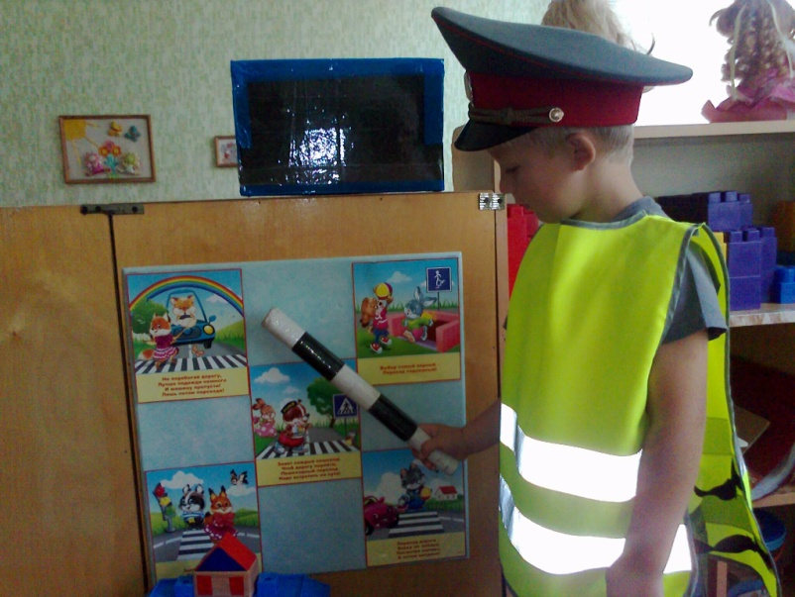
Увлекательное занятие в подготовительной группе.

Информационные выставки для детей и родителей

